Correction du mardi 16 juin

Français

Grammaire

Exercice de révision : Souligne en vert les Compléments d’objets directs, et en bleu les compléments d’objets indirects :

Les poules protègent leurs poussins. Je me souviens de cette histoire drôle. Pierre et Jean réclament du chocolat.

Mamie donne un ballon à Léa. Elle adore la tarte aux cerises.

Exercice : Souligne les compléments circonstanciels et précise s’ils sont de lieu, de temps ou de manière :

Depuis hier, les voitures défilent devant chez nous. Sur le chemin, nous marchons rapidement. Elles travaillent souvent

*cc de temps cc de lieu cc de lieu cc de manière cc de temps*

dans la cuisine. Parfois, les graines ne poussent pas dans le potager.

*cc de lieu cc de temps cc de lieu*

Exercice (pour les plus rapides seulement) : souligne les Compléments d’objets directs en vert, les compléments d’objets indirects en bleu et les compléments circonstanciels au crayon à papier en précisant en dessous s’ils sont de temps, de lieu ou de manière :

Très rarement, Sophie mange des poires dans le jardin. Ce soir, Mamie a regardé la télévision dans la salle à manger.

*cc de temps cc de lieu cc de temps cc de lieu*

Marie parle souvent de sa mère. A Noël, les enfants se servent de ce petit sapin. Valérie et Paul font du vélo le long de la

*cc de manière cc de temps cc de lieu*

plage.

Mathématiques

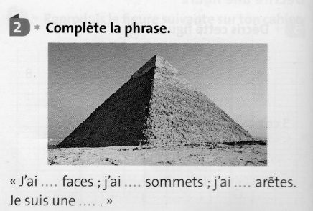J’ai 5 faces, j’ai 5 sommets, j’ai 8 arêtes. Je suis une pyramide.

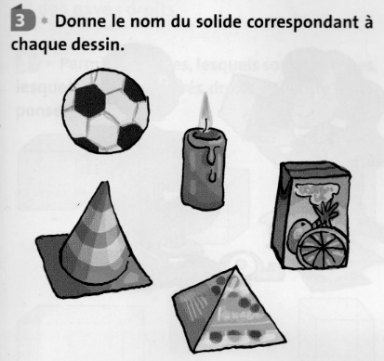Le **b**allon : une boule.

La bougie : un cylindre.

La brique de jus d’orange : un pavé droit.

Le plot : un cône.

Le dernier est une pyramide.

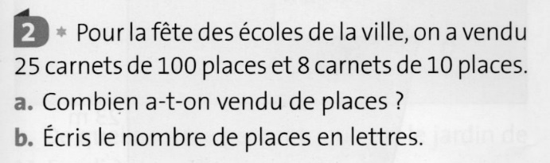

a – Opérations : 25 x 100 = 2 500

8 x 10 = 80

2 500 + 80 = 2 580

Phrase réponse : On a vendu 2 580 places.

b – deux mille cinq cent quatre-vingts places.

Lecture

1 – Faux

2 – Faux

3 – Faux

4 – Faux

5 – Vrai

6 – Faux

7 – Faux

8 – Faux

9 – Vrai

10 – vrai

11 – Une fleur

12 – Les gens

13 – La femme de son patron

14 – parents et grand-mère

15 – Dans les yeux de sa mère

16 – Un voisin

17 – Il est bossu

18 – un rêve

19 – Sous leur par-dessus

20 – Un matin

Histoire1 – Dans quoi « la dame à la capuche » a-t-elle été sculptée ? Elle a été sculpté dans de l’ivoire de mammouth.

2 – Quelle partie du corps humain les hommes préhistoriques représentaient le plus ? Ils représentaient le plus les mains.